
Erste Annäherung
Lesen Sie folgenden Auszug aus dem Drama und entscheiden Sie spontan: ist Danton lasterhaft oder tugendhaft?

„Danton hat schöne Kleider, Danton hat ein schönes Haus, Danton hat eine schöne Frau, er badet sich in Burgunder, isst das Wildbret von silbernen Tellern und schläft bei euren Weibern und Töchtern, wenn er betrunken ist“ (III,10)


Lesen Sie folgenden Auszug aus dem Drama und entscheiden Sie spontan: ist Robespierre tugendhaft oder lasterhaft?

„Mit deiner Tugend, Robespierre! Du hast kein Geld genommen, du hast keine Schulden gemacht, du hast bei keinem Weibe geschlafen, du hast immer einen anständigen Rock getragen und dich nie betrunken. Robespierre, du bist empörend rechtschaffen.“ (I,6)

Laster
Im katholischen Christentum gibt es sieben Todsünden, die als Hauptlaster bezeichnet werden (Tabelle, linke Spalte; rechts: eine moderne Definition)
Die sieben Laster  - Stolz  - Neid  - Völlerei  - Geiz  - Faulheit (oder Trägheit)  - Zorn  - Wollust | Stolz, Hochmut, Arroganz  Neid, Missgunst  Völlerei, Genusssucht, Gier  Geiz, Habsucht  Trägheit, Faulheit, Verzagtheit  Zorn, Wut, Hass, Aggression  Unzucht, Unersättlichkeit  Reinhard Kirste, Tugenden, Laster, Gebote. Versuch einer Zuordnung

- Ordnen Sie folgende Bilder Pieter Bruegels des Älteren dem jeweiligen Laster zu:

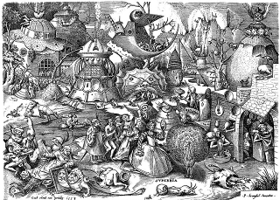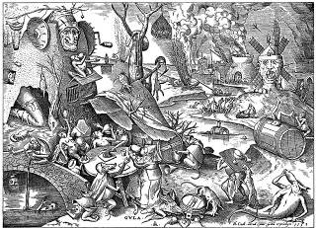

- Was trifft davon (linke und rechte Spalte) auf Danton zu? Begründen Sie!

Tugend
Im katholischen Christentum gibt es sieben Tugenden, die auch als himmlische Tugenden bezeichnet werden (Tabelle, linke Spalte; rechts: eine moderne Definition)

Die sieben Tugenden  - Demut  - Mildtätigkeit  - Keuschheit  - Geduld  - Mäßigung  - Wohlwollen  - Fleiß | Demut, Mäßigung  Sanftmut, Milde  Keuschheit  Weisheit, Klugheit  Abstinenz, Askese  freier Wille, Großzügigkeit  Gerechtigkeit  Reinhard Kirste, Tugenden, Laster, Gebote. Versuch einer Zuordnung

- Was trifft davon (linke und rechte Spalte) auf Robespierre zu? Begründen Sie!

- Hat Danton auch tugendhafte Seiten?

- Hat Robespierre auch lasterhafte Seiten?

Vergleichen Sie damit, was Danton im Drama zu Robespierre sagt: „ …bloß um des elenden Vergnügens willen andre schlechter zu finden, als mich.“ (I,6: S. 24)

Vergleich
- Suchen Sie im Internet nach Zitaten zum Thema Tugend und Laster und beziehen Sie die gefundenen Aussagen auf Danton und Robespierre.

Beispiel:
„Was immer das Leid der anderen lindert oder ihr Glück erhöht, das nenne ich Tugend. Alles, was die Gesellschaft im allgemeinen oder irgendeines ihrer Individuen verletzt, gilt für mich als Laster.“ (Robert Burns)

http://natune.net/zitate/themen/tugend
http://www.zitate-online.de/stichworte/laster-tugend/
http://zitate.net/laster.html

